# Thiết kế dữ liệu

## Sơ đồ dữ liệu

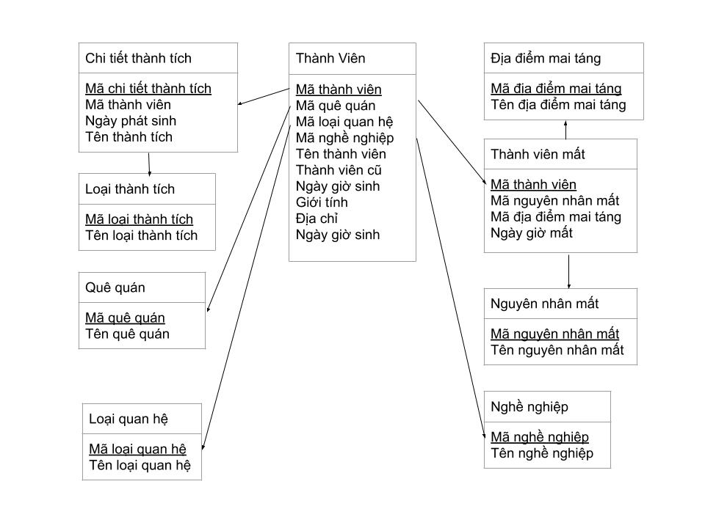

Chú thích: Các từ được gạch chân là khóa chính

Mũi tên hiển thị các quan hệ ràng buộc như trong SQL

Bảng được tạo từ SQL:

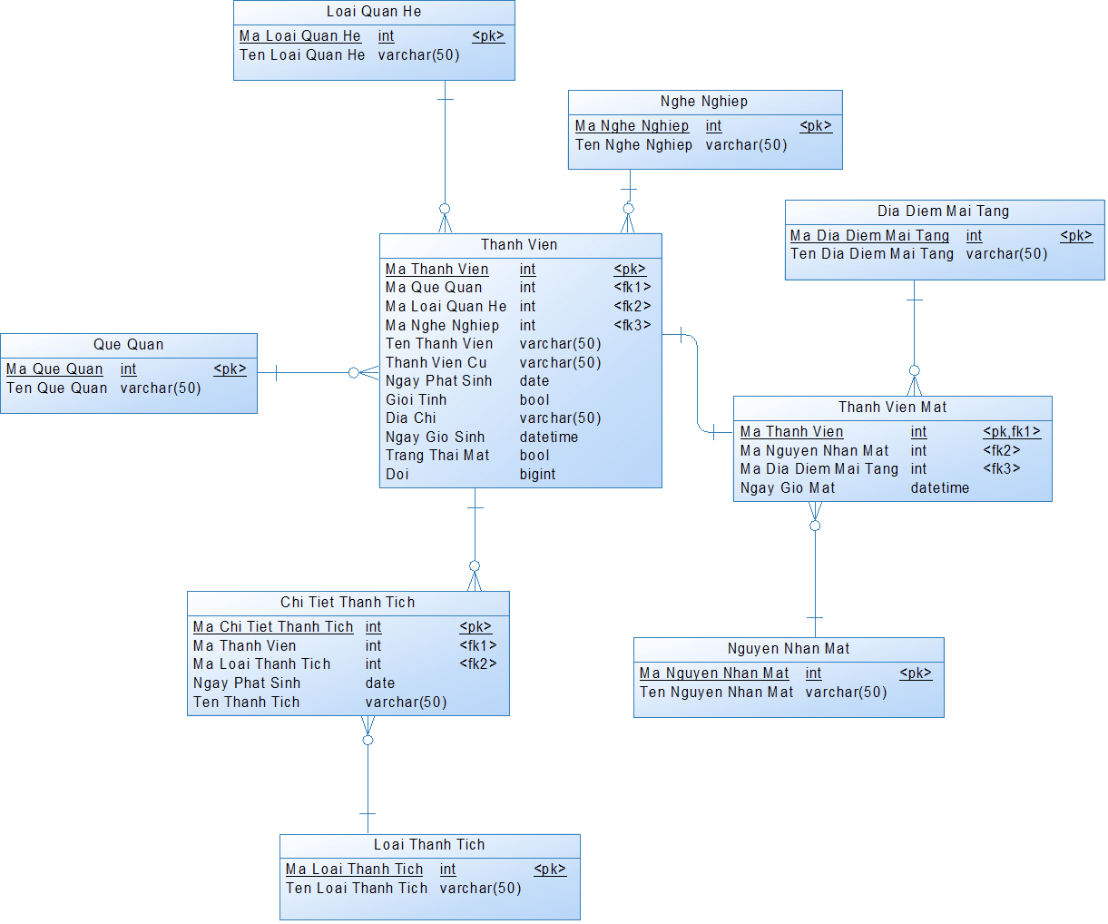

## Đặc tả dữ liệu

Bao gồm 8 bảng:

+ Thành viên:

Tên thuộc tính Giá trị Ràng buộc

MATHANHVIEN INT NOT NULL, Khóa chính

MAQUEQUAN INT NOT NULL, Khóa phụ

MALOAIQUANHE INT NOT NULL, Khóa phụ

MANGHENGHIEP INT Khóa phụ

TENTHANHVIEN VARCHAR(50) NOT NULL

THANHVIENCU VARCHAR(50)

NGAYPHATSINH DATE NOT NULL

GIOITINH BOOL NOT NULL

DIACHI VARCHAR(50) NOT NULL

NGAYGIOSINH DATETIME NOT NULL

TRANGTHAIMAT BOOL

DOI BIGINT

+ Chi tiết thành tích:

Tên thuộc tính Giá trị Ràng buộc

MACHITIETTHANHTICH INT NOT NULL, Khóa chính

MATHANHVIEN INT NOT NULL, Khóa Phụ

MALOAITHANHTICH INT NOT NULL, Khóa Phụ

NGAYPHATSINH DATE

TENTHANHTICH VARCHAR(50)

+ Loại thành tích:

Tên thuộc tính Giá trị Ràng buộc

MALOAITHANHTICH INT NOT NULL, Khóa chính

TENLOAITHANHTICH VARCHAR(50)

+ Quê quán:

Tên thuộc tính Giá trị Ràng buộc

MAQUEQUAN INT NOT NULL, Khóa chính

TENQUEQUAN VARCHAR(50)

+ Loại quan hệ:

Tên thuộc tính Giá trị Ràng buộc

MALOAIQUANHE INT NOT NULL, Khóa chính

TENLOAIQUANHE VARCHAR(50)

+ Thành viên mất:

Tên thuộc tính Giá trị Ràng buộc

MATHANHVIEN INT NOT NULL, Khóa chính

MANGUYENNHANMAT INT Khóa phụ

MADD INT Khóa phụ

NGAYGIOMAT DATETIME

+ Địa điểm mai táng:

Tên thuộc tính Giá trị Ràng buộc

MADD INT NOT NULL, Khóa chính

TENDIADIEMMAITANG VARCHAR(50)

+ Nguyên nhân mất:

Tên thuộc tính Giá trị Ràng buộc

MANGUYENNHANMAT INT NOT NULL, Khóa chính

TENNGUYENNHANMAT VARCHAR(50)

+ Nghề nghiệp:

Tên thuộc tính Giá trị Ràng buộc

MANGHENGHIEP INT NOT NULL, Khóa chính

TENNGHENGHIEP VARCHAR(50)